Фамилия и инициалы авторов

НАЗВАНИЕ ДОКЛАДА

Полное название организаций

Электронный_адрес@domen.ru

Аннотация доклада – текст

Материал, представленный для публикации, должен удовлетворять общим требованиям к научным публикациям. В статьях, представленных студентами и школьниками, должен быть указан научный руководитель.

Объём статьи 4-5 страниц; ориентация книжная; абзац: отступ 1 см; междустрочный интервал одинарный; редактор Microsoft Office Word; шрифт Times New Roman 12. Номера страниц не ставить, колонтитулы не использовать.

Ссылки на литературу в квадратных скобках [1, 2] в порядке упоминания в тексте. Список литературы должен быть оформлен в соответствии с ГОСТ Р 7.0.5 2008 «Библиографическая ссылка» (в т.ч. ссылки на электронные ресурсы). Ссылки на учебники и учебные пособия нежелательны.

Формулы должны быть включены в текст доклада с помощью встроенного в WORD редактора формул.

Рисунки (фотографии) и таблицы должны быть вставлены в текст, пронумерованы и иметь названия (табл.1, рис.1).

Таблица 1.

Оформление таблиц в тексте статьи
… | … | … | …

В таблицах допускается использование шрифта размера 11,10.

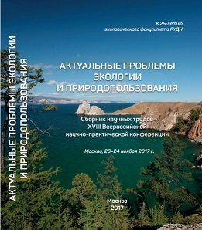

Рис. 1. Пример оформления рисунков в тексте статьи

При вставке рисунков следует иметь в виду, что печать сборника возможна черно-белая.

Литература
- Автор. Название. Выходные данные.
- Автор. Название статьи. // Название периодического издания. Выходные данные. – с. номер
- Название электронного ресурса [Электронный ресурс]. Режим доступа: http//… (дата обращения)

Autor’s full name

NAME OF SPEACH

Organization name

adress@domen.ru

Annotation of speech

